Số: 1.1 Công ty:

CHỈ DẪN VẬN HÀNH
(Theo thông tư số 32/2017 TT-BCT)

TNHH HOÁ CHẤT HÙNG XƯƠNG
Ngày: 2018-08-21
Chịu trách nhiệm: Mr. Hiền
Vị trí/Phòng ban: Quản lý Kỹ Thuật
Khu vực: Kho lưu trữ và Sản xuất Nhiệm vụ: Lập công thức của Sinopol 1103
 | 1. Nguyên liệu nguy hiểm
 | H-258, Sinopol 1103  CAS No.: 68439-50-9 | 
 | 2. Nguy hiểm với con người và môi trường
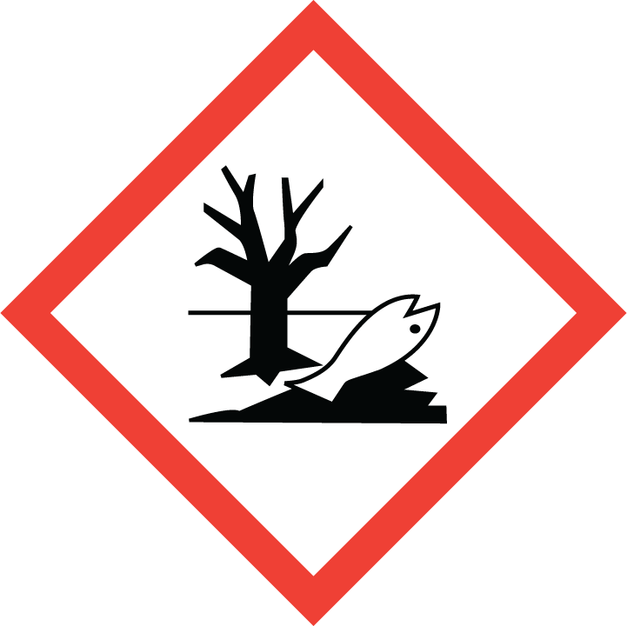  Cảnh báo | - H-400: Rất độc với thủy sinh( Very toxic to aquatic life  - H-412: Nguy hai đối với thủy sinh với những tác động lâu dài(Harmful to aquatic life with long-lasting effects)
Cấp độ rủi ro của hóa chất ( RAC)
- Cháy nổ(RAC OF FIRE & EXPLOSION):
- Sức khỏe(RAC OF HEALTH):
- Môi trường(RAC OF ENVIROMENT): 3

3. Các biện pháp an toàn và mã số sản phẩm bảo hộ lao động

   | - Hoạt động nơi khu vực thông gió.  - Găng tay Ansell 37-176 chống chịu hoá chất, mặt nạ phòng độc Liên Xô HT049,Trang bị kính KBH0025, Quần áo Dupont Tyvek QHC0008 chống chịu hoá chất, Giày BHLĐ XP 601601.  - Sử dụng mặt nạ phòng độc Liên Xô HT049 khi xảy ra hiện tượng khí hơi hình thành, găng tay Ansell 37-176 chống chịu hoá chất, Trang bị kính KBH0025, Quần áo Dupont Tyvek QHC0008 chống chịu hoá chất  - Rửa tay, mặt bằng nước sạch sau khi thao tác với hoá chất, sau khi làm việc và trước khi ăn uống, hút thuốc.  - Quần áo bị nhiễm bẩn cần phải được làm sạch cẩn thận hoặc được đổi mới nếu không đủ độ an toàn BHLĐ. Giữ môi trường làm việc sạch sẽ  - Thực phẩm, đồ uống và các vật phẩm khác không được sử dụng tại khu vực làm việc. Các khu vực phù hợp sẽ được chỉ định cho các mục đích này.

4. Hướng dẫn trong trường hợp khẩn cấp

- Sự cố tràn, đổ, chảy ra: Tắt tất cả mọi nguồn có thể phát ra lửa, di tản ra khỏi khu vực bị sự cố, cảnh báo xung quanh khu vực bị ảnh hưởng
- Trang bị đồ BHLĐ như hô hấp, mắt kính, bao tay, quần áo ( Xem chương Dụng cụ BHLĐ cho cá nhân) Dùng các chất có khả năng hấp thụ chắt lỏng bị tràn, đổ, chảy ra ( vd diatomit, vermiculite, cát) và xử lý theo quy định. Sử dụng các công cụ không được phát ra lửa. Tiếp đến thông gió toàn bộ khu vực và nơi bị sự cố tràn, đổ, chảy ra.
- Lửa: Phương tiện PCCC phù hợp: Carbon dioxide, Bột dập tắt khô, Bọt.

5. Sơ cứu

- Hít phải: Đưa nạn nhân ra khỏi vực gặp nạn, di chuyển nạn nhân đến khu vực không khí sạch. Nếu nạn nhân cảm thấy khó thở , sắp xếp để điều trị y tế.
- Mắt: Rửa mắt, mí mắt bằng nhiều nước sạch trong vòng 15 phút. Sắp xếp điều trị y tế.
- Da: Làm sạch các khu vực da bị tiếp xúc một cách kỹ lưỡng bằng nước ấm trong vòng 20 phút. Thay thế quần áo, giày dép, phụ kiện trên người bị dính hoá chất . Nếu có triệu chứng kích ứng da, tham khảo ý kiến của bác sỹ.
- Nuốt phải: Nếu nạn nhân bất tỉnh, co giật, không được cho nạn nhân ăn uống, cần phải hô hấp nhân tạo và phải nôn ra phần hoá chất đã nuốt phải. Nếu nạn nhân tỉnh táo, hãy cho nạn nhân uống nhiều nước. Sắp xếp điều trị y tế

6. Loại bỏ chất thải

- Không đặt / đổ chất thải vào bồn rửa hoặc thùng rác.
- Bảo quản nguyên liệu ở nơi thoáng mát, khô ráo. Tránh xa nhiệt, ma sát vật lý. Giữ kín nguyên liệu khi không sử dụng tránh sự rò rỉ.
- Ủy quyền cho các cơ quan chức năng thích hợp để xử lý.

Ngày: 21/08/2018 Kiểm tra, cập nhật: 12/02/2022 Chữ ký: Giám đốc
Người kiểm tra: Đinh văn Hiền

